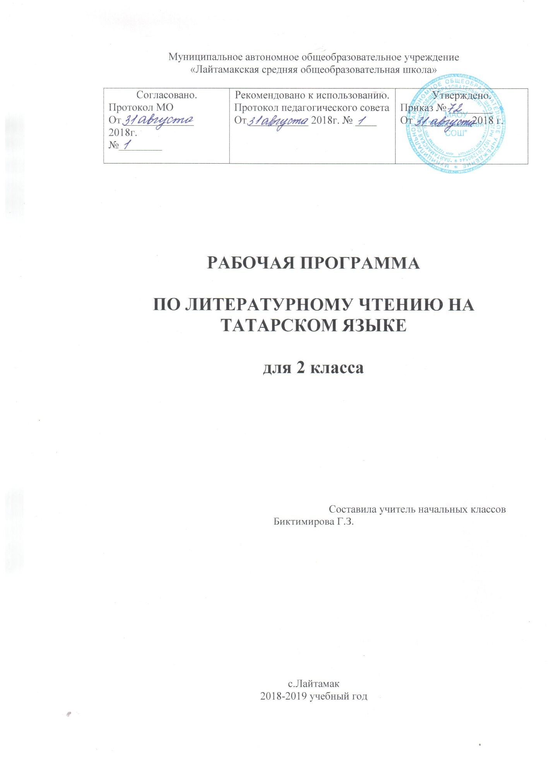

Рабочая программа по литературному чтению на родном языке для 2 класса состоит из следующих разделов:
- Титульный лист
- Пояснительная записка
- Планируемые результаты изучения учебного предмета, курса
- Содержание учебного предмета, курса
- Тематическое планирование с указанием количества часов, отводимых на освоение каждой темы.

Раздел 2. Пояснительная записка

Рабочая программа учебного предмета «Литературное чтение на родном языке» составлена в соответствии с требованиями федерального компонента государственного стандарта общего образования (2004 г.) и примерной Программы для общеобразовательных школ Министерства образования по литературному чтению на родном языке, разработанной Р.Х. Ягафаровой и реализует базовый уровень.
Цели:
1) понимание родной литературы как одной из основных национально-культурных ценностей народа, как особого способа познания жизни, как явления национальной и мировой культуры, средства сохранения и передачи нравственных ценностей и традиций;
2) осознание значимости чтения на родном языке для личного развития; формирование представлений о мире, национальной истории и культуре, первоначальных этических представлений, понятий о добре и зле, нравственности; формирование потребности в систематическом чтении на родном языке как средстве познания себя и мира; обеспечение культурной самоидентификации;
3) использование разных видов чтения (ознакомительное, изучающее, выборочное, поисковое); умение осознанно воспринимать и оценивать содержание и специфику различных текстов, участвовать в их обсуждении, давать и обосновывать нравственную оценку поступков героев;
4) достижение необходимого для продолжения образования уровня читательской компетентности, общего речевого развития, то есть овладение техникой чтения вслух и про себя, элементарными приемами интерпретации, анализа и преобразования художественных, научно-популярных и учебных текстов с использованием элементарных литературоведческих понятий;
5) осознание коммуникативно-эстетических возможностей родного языка на основе изучения выдающихся произведений культуры своего народа, умение самостоятельно выбирать интересующую литературу; пользоваться справочными источниками для понимания и получения дополнительной информации.
Основные задачи реализации содержания предмета «Литературное чтение на родном языке» Формирование первоначальных представлений о единстве и многообразии языкового и культурного пространства России, о языке как основе национального самосознания. Развитие диалогической и монологической устной и письменной речи на родном языке, коммуникативных умений, нравственных и эстетических чувств, способностей к творческой деятельности на родном языке.

Раздел 3. Планируемые результаты изучения учебного предмета
Личностными результатами изучения предмета «Литературное чтение на родном языке» являются следующие умения и качества:
эмоциональность; умение осознавать и определять (называть) свои эмоции;
умение осознавать и определять эмоции других людей; сочувствовать другим людям, сопереживать;
чувство прекрасного – умение чувствовать красоту и выразительность речи, стремиться к совершенствованию собственной речи;
любовь и уважение к Отечеству, его языку, культуре;
интерес к чтению, к ведению диалога с автором текста; потребность в чтении;
интерес к письму, к созданию собственных текстов, к письменной форме общения;
интерес к изучению языка;
осознание ответственности за произнесённое и написанное слово.
Средством достижения этих результатов служат тексты учебников, вопросы и задания к ним, проблемно-диалогическая технология, технология продуктивного чтения
Метапредметными результатами изучения курса является формирование универсальных учебных действий (УУД).
Регулятивные УУД:
самостоятельно формулировать тему и цели урока;
составлять план решения учебной проблемы совместно с учителем;
работать по плану, сверяя свои действия с целью, корректировать свою деятельность;
в диалоге с учителем вырабатывать критерии оценки и определять степень успешности своей работы и работы других в соответствии с этими критериями.
Средством формирования регулятивных УУД служит технология продуктивного чтения и технология оценивания образовательных достижений (учебных успехов).
Познавательные УУД:
вычитывать все виды текстовой информации: фактуальную, подтекстовую, концептуальную;
пользоваться разными видами чтения: изучающим, просмотровым, ознакомительным;
извлекать информацию, представленную в разных формах (сплошной текст; несплошной текст – иллюстрация, таблица, схема);
пользоваться словарями, справочниками;
осуществлять анализ и синтез;
устанавливать причинно-следственные связи;
строить рассуждения;
Средством развития познавательных УУД служат тексты учебника и его методический аппарат; технология продуктивного чтения.
Коммуникативные УУД:
оформлять свои мысли в устной и письменной форме с учётом речевой ситуации;
адекватно использовать речевые средства для решения различных коммуникативных задач; владеть монологической и диалогической формами речи.
высказывать и обосновывать свою точку зрения;
слушать и слышать других, пытаться принимать иную точку зрения, быть готовым корректировать свою точку зрения;
договариваться и приходить к общему решению в совместной деятельности;
задавать вопросы.
Предметными результатами изучения курса является сформированность следующих умений:
произносить звуки речи в соответствии с нормами языка;
находить и исправлять ошибки в словах с изученными орфограммами;
пользоваться словарём;
читать тексты учебника, художественные и учебно-научные, владеть правильным типом читательской деятельности: самостоятельно осмысливать текст до чтения, во время чтения и после чтения, делить текст на части, составлять план, пересказывать текст по плану;
воспринимать на слух высказывания, выделять на слух тему текста, ключевые слова;
создавать связные устные высказывания на грамматическую и иную тему.
В результате изучения литературного чтения на родном языке ученики должны знать и понимать:
- изученные литературные произведения и их авторов;
- жанры детской художественной литературы (приводить примеры сказок, стихотворений, басен, рассказов);
уметь:
-читать осознанно вслух тексты художественных произведений целыми словами, соблюдая орфоэпические нормы татарского литературного языка;
-читать выразительно художественный текст (заранее подготовленный);
-приводить примеры фольклорных произведений (пословиц, загадок, сказок);
-определять тему и главную мысль произведения;
-пересказывать доступный по объёму текст (объём не более 1 стр.);
-делить текст на смысловые части, составлять его простой план.

Раздел 4. Содержание программы
Устное народное творчество- 2 часа.
Песни, поговорки, загадки. Сказки.
Произведения выдающихся представителей татарской литературы- 17 часов.
Г.Тукай «Родной язык». Б.Камалов «Родные края».Н.Исанбат «Родная страна». М.Гафури «Бабушка и внук».А.Бикчантаева «Бабушка».
Д. Аппакова «Рустам».
Развитие речи -4 часа. Составление рассказа по рисунку.
Составление рассказа «Моя семья». Составление рассказа по наблюдениям. Составление рассказа по рисунку.
Литература представителей народов России и зарубежных писателей- 4 часа.
В.Маяковский «Что такое хорошо и что такое плохо». А. Кари «Зима». Н.Арсланов «Весна», М.Файзуллин «Стихи о весне.
Г. Рахим «В трамвае».
Писатели- детям- 7 часов.
Н.Арсланов «Весна», М.Файзуллин «Стихи о весне.С.Сулейманова «Праздник мам».Г.Хужи «Птицы улетают».
М.Рафыйков «День победы- великий праздник!», Г.Ибрагимов «В летний день».

Раздел 5. Тематическое планирование
Тема раздела | Количество часов
Устное народное творчество | 2
Развитие речи | 4
Произведения выдающихся представителей татарской литературы | 17
Литература представителей народов России и зарубежных писателей | 4
Писатели- детям | 7
Итого | 34

